Приложение №2
к Договору безвозмездного оказания услуг
от «___» _______________ 2025 г. № ____
Сведения о поступивших в приют для животных
животных без владельцев и животных, от права собственности на которых владельцы отказались,
в информационно-телекоммуникационной сети «Интернет»

Фото | Дата отлова | Населенный пункт и адрес отлова | Вид,  пол,  порода | Прибли-зительный возраст | Окрас, характерис-тика волосяного покрова | Наличие ошейника (шлейки), одежды, клетки, переноски, иного транспор-тировоч-ного устройства | Особые отметины и приметы | Наличие / отсутст-вие стерили-зации / кастра-ции | Физическое состояние животного, особенности походки, передвижения, в том числе вследствие травм | Присвоенный идентификационный номер при маркировании  и чипировании | Дата и причина выбытия животного из приюта
1 | 2 | 3 | 4 | 5 | 6 | 7 | 8 | 9 | 10 | 11 | 12
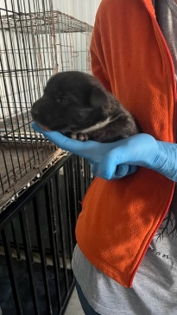 | 27.08.2025г. | Челябинский ГО, завод ЧТЗ-Уралтрак | Собака,  сука,  б\п | 2нед | Черный | Нет | Вес 0,8 кг; высота в холке 10 см | Нет | Удовлетворительное | Бирка №  Чип 643055544773135  Дело №393  Карточка учета № 1
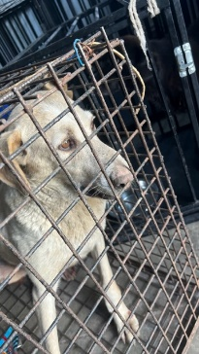 | 27.08.2025г. | Челябинский ГО, завод ЧТЗ-Уралтрак | Собака,  сука,  б\п | 6л | белый | Нет | Вес 28 кг; высота в холке 50 см | Нет | Удовлетворительное | Бирка №  Чип 643022509177386  Дело №393  Карточка учета № 2
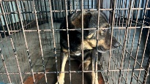 | 27.08.2025г. | Челябинский ГО, завод ЧТЗ-Уралтрак | Собака,  кобель,  б\п | 12л | Черно-рыжий | Нет | Вес 30 кг; высота в холке 50 см | Нет | Удовлетворительное | Бирка №RU123543b85  Чип 643014408322486  Дело №393  Карточка учета № 3

